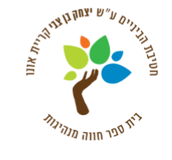

אישור הורים למסע שכבת ט'
בגליל העליון תשע"ח

קראתי את תוכן החוזר, ואני מודע לכלליו. בהתאם לזאת הריני מאשר לבני/בתי ________________ מכיתה _______ לצאת למסע השנתי שייערך בתאריכים 21-22.02.2018 לאזור הגליל העליון.
- אני מאשר כי אין / יש לבני / בתי מגבלות רפואיות. (מחק את המיותר)
- במידה ויש, נא לפרט_________________________________________________
- בני/בתי נוטל/ת תרופות (ציין את שם בתרופה) _____________________________ .
הנני מצהיר כי ככל וקיימת מגבלה רפואית או נטילת תרופה אין בה משום מניעה להשתתפות בני \בתי בפעילות.

שם ההורה _______________ חתימת ההורה ________________ תאריך ____________.

